Giải pháp mới của người Việt, niềm tin nâng tầm người Việt.

Được phát hành bản Beta trong tháng 6 vừa qua bởi công ty TNHH LinxHQ, LinxBooks hứa hẹn sẽ mang đến một cái nhìn mới về các sản phẩm phần mềm liên quan đến phát triển kinh tế, đó là sử dụng mã nguồn mở để giúp các công ty, soanh nghiệp vừa và nhỏ dễ dàng quản lý tài chính và giao dịch của họ.
Ngày nay, với khối lượng công việc bàn giấy khổng lồ, các doanh nghiệp luôn phải đau đầu với những con số phức tạp, Linxbooks cung cấp các tính năng cơ bản, dễ hiểu, dễ dùng, gần gũi với quy trình quản lý nhân lực và quy trình kế toán, đặc biệt khi thị trường phần mềm kế toán mã nguồn mở ở Việt Nam đang là thì trường rộng lớn, có thể đây sẽ trở thành một hướng đi mới cho các nhà lập trình trong tương lai với sự phát triển của mã nguồn mở Việt Nam.
Với giao diện thân thiện, khá bắt mắt với một phần mềm kế toán, Linxbooks sẽ đem lại cho người dùng sự thoải mái khi chỉ cần ngồi trước máy tính và nhập các con số thay vì luẩn quẩn quanh những đống bàn giấy đồ sộ.

Hãy cũng lướt qua những chỉ số và hệ thông các mo-dun chức năng cơ bản mà Linxbooks mang lại cho người dùng.
- Languages: Vietnamese, English
- Intended Audience: Information Technology, Advanced End Users, Other Audience
- User Interface: Web-based
- Programming Language: Unix Shell, PHP
- Categories: Accounting, Billing
- License: Affero GNU Public License

Các chức năng cơ bản:
- Quản lý khách hàng và đối tác
- Quản lý các hồ sơ, báo giá, hóa đơn
- Quản lý, gia hạn, chấm dứt hợp đồng
- Theo dõi thu chi doanh nghiệp
- Quản lý các giao dịch

Một số bước làm quen với Linxbooks
- Download source trên github
- Truy cập url: https://github.com/LinxHQ/linxbooks
- Click “download”
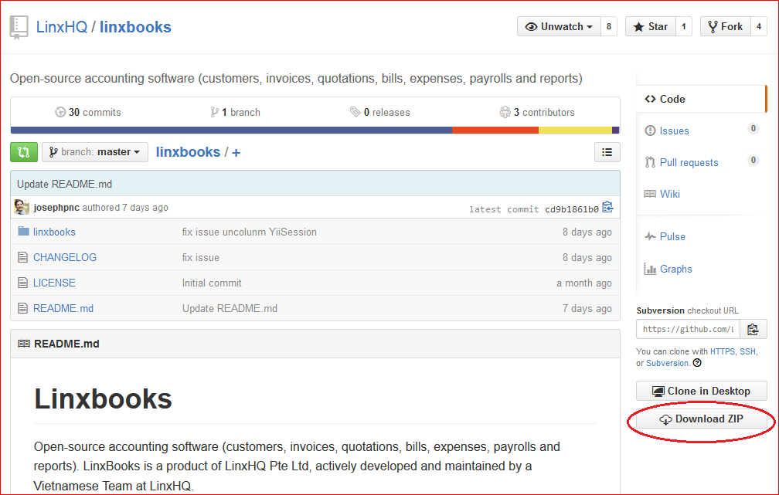
- Cài đặt dự án
- Copy thư mục “linxbooks” vào môi trước cài đặt dự án
- Nếu dùng xampp thì copy thư mục “linxbooks” vào “xampp/htdocs”
- Tạo 1 database để import CSDL.
- Ví dụ tạo database name “linxbooks”
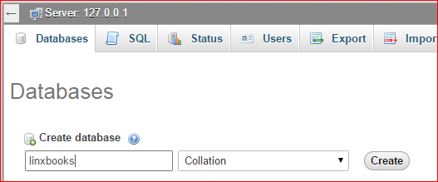
- Chạy cài đặt hệ thống
- http://localhost:8080/linxbooks
- Nhập các thông tin cài đặt
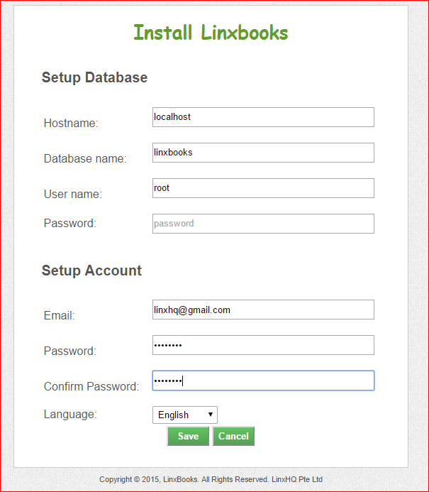
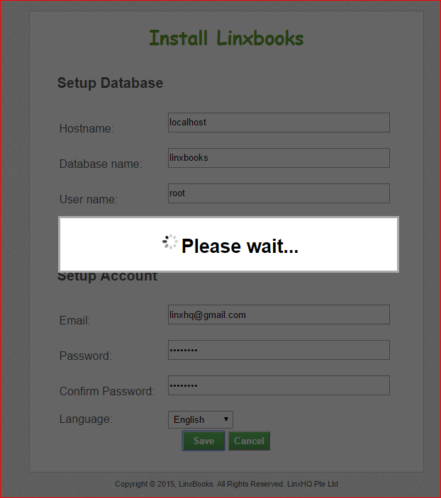

- Cài đặt thành công
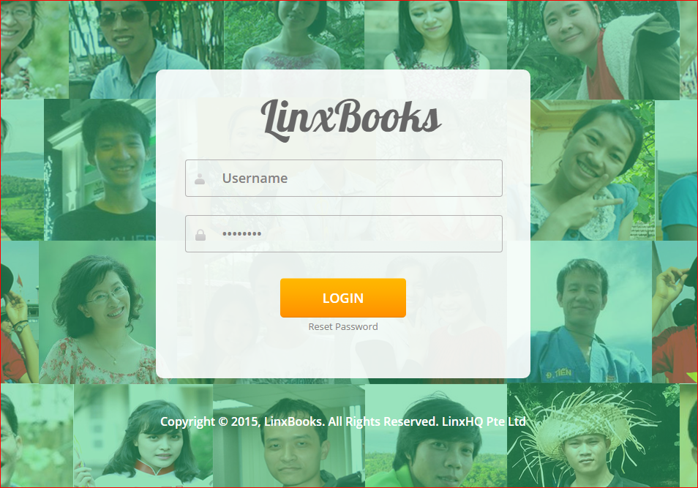
- Giao diện chính của hệ thống
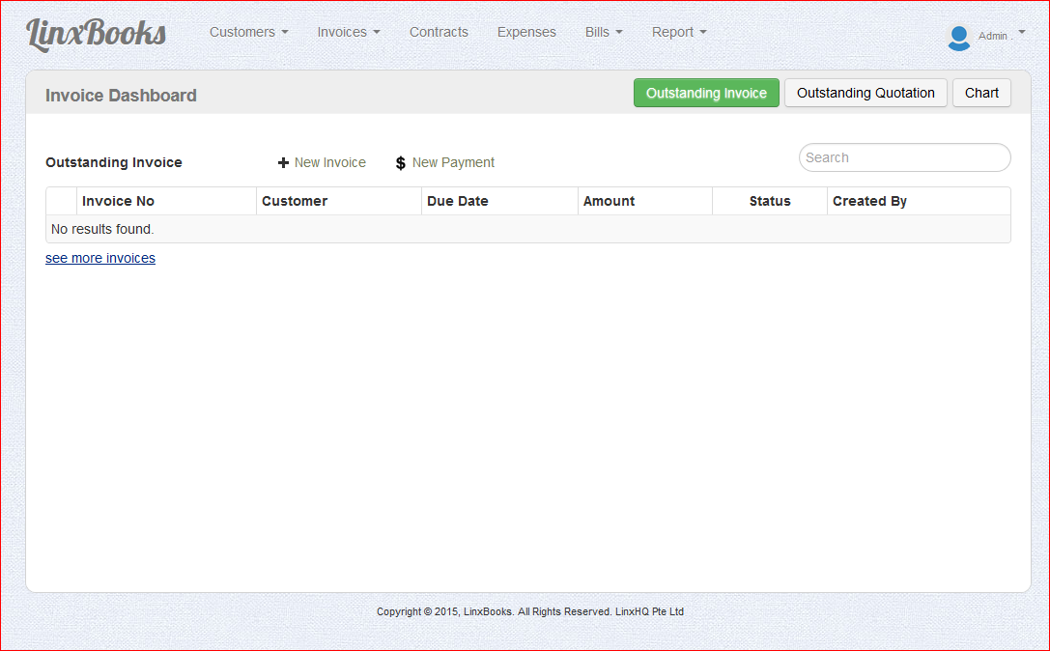

Hy vong rằng Linxbooks sẽ là sản phẩm được đón nhận và đánh giá cao trong cộng đồng mã nguồn mở nói riêng và thị trường Việt Nam nói chung.
Mọi thông tin các bạn có thể tham khảo qua trang web Linxbooks.com.

